生物
答案BCCDBD
29【答案】（每空1分）．（1）光照强度 改变灯光与装置间的距离 （2）A 上 （3）光合作用强度与呼吸作用强度相等 呼吸作用强度大于光合作用强度 下 （4）光合作用产生的O₂被呼吸作用消耗到和实验开始时O₂浓度相同 （5）遮光或黑暗 温度影响了呼吸酶的活性

30．【答案】（每空1分）(1)糖蛋白(或受体) 氨基酸 高尔基体 (2)主动运输 细胞质基质的pH高于溶酶体
(3)自噬 (4)①存在 ②选择性

31答案：（1）3：10：3（1分） 自由组合（1分） （2）AABB、AABb、AaBB、AaBb、aabb（或“A_B_、aabb”） （2分） 4/5（1分） AABb或AaBB（2分）
（3）aabb（1分） 全雌株：正常株：全雄株=1：2：1 （1分） 全雌株：正常株=1：1（1分）32答案 (1)生物群落（1分） 食物、栖息空间（1分） (2)光合作用和化能合成作用（2分） 大量植树造林、减少化学燃料的燃烧（2分） (3)调节生物的种间关系，以维持生态系统的稳定（2分） (4)16（1分） (5)间接（1分） 自我调节能力（1分）

39【答案】（1）豆油（1分） 选择（1分）K]
（2）倒置（1分） 梯度稀释（2分） 实验组中非测试因素对实验结果的影响（培养基被污染）（2分）
（3）苏丹Ⅲ（或苏丹Ⅳ）（2分） 出现透明圈（不出现橘黄色圈或红色圈）（2分）
（4）平板划线（2分）
（5）避免周围环境中微生物的污染（2分）
40【答案】（共15分，除标明外，每空2分）
（1）显微注射（1分） 外源基因的插入使受精卵内生命活动必需的某些基因不能正常表达
（2）胚胎干细胞（ES或EK细胞）
（3）胚胎分割 胚胎移植
（4）环境保护 物种多样性原理 协调与平衡原理

物理答案
14 | 15 | 16 | 17 | 18 | 19 | 20 | 21
D | C | A | D | B | AB | CD | ABD

22．（4分）⑴③④ ⑵19.1Ω～19.3Ω ⑴、⑵分别3分，2分
23．（1）3.48（2分）；（2）1.24（2分） 1.28（2分）；（3）＜（2分）存在空气阻力（2分）
24. 答案：（1）cd杆保持静止有： $\text{mg}\text{sin}α=\text{IlB}$ (2分)
得到 (1分)
（2）ab杆匀速上升，拉力 =10N (2分)
ab杆产生的感应电动势 $E=\text{Blv}=I⋅2r$ (1分) [来源:学科网]
得到： v=1m/s (1分)
拉力做功的功率 $P=\text{Fv}$= 10W (2分)
（3）当F=20N, ab杆速度v₁时，产生的电动势 E=Blv₁=2V， (1分)
=10N (1分)
由牛顿定律 (2分)
得到 a=5m/s²  (1分)
回路电功率P₁=
25．（16分）解：（1）设B下滑的加速度为a_{B}，则
（1分）
A所受重力沿斜面的分力
所以B下滑时，A保持静止 （1分）
（1分）
解得 （2分）
（2）释放后，B做匀加速运动，设物块B运动到凹槽A的左挡板时的速度为v₁，根据匀变速直线运动规律得 （1分）
第一次发生碰撞后瞬间A、B的速度分别为v₁、0，此后A减速下滑，则
（1分）
解得 ，方向沿斜面向上 （1分）
A速度减为零的时间为t₁，下滑的位移大小为x₁，则
（2分）
在时间t₁内物块B下滑的距离，所以发生第二次碰撞前凹槽A已停止运动，则B下滑距离x₁与A发生第二次碰撞 （1分）
解得 （1分）
（3）方法一：设凹槽A下滑的总位移为x，由功能关系有
（2分）
解得 x=d （2分）
方法二：由（2）中的分析可知 （1分）
第二次碰后凹槽A滑行的距离 （1分）
同理可得，每次凹槽A碰后滑行的距离均为上一次的一半，则
（2分）
34（1）BCE
（2）【解析】如图所示，光线入射到D点时恰好发生全反射
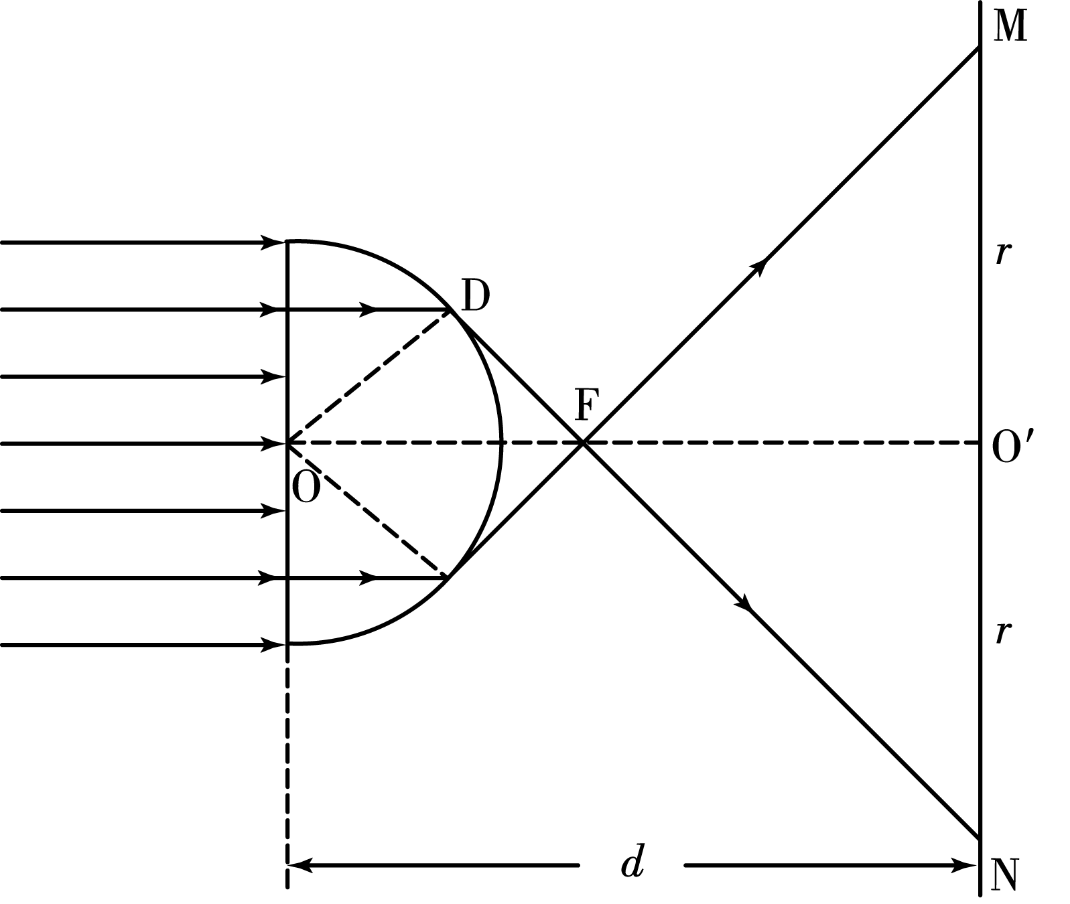
又因为
解得

化学答案
7-13 BCBCDCA
26（12分）
（1）①产物Mn²⁺是催化剂，对照试验，取步骤二中试剂等体积，一份加入少量硫酸锰固体，另一份作对照试验，在相同温度下用相同浓度的高锰酸钾滴定，观察褪色快慢
②将Fe³⁺还原为Fe²⁺
③5Fe²⁺+MnO₄⁻+8H⁺ ＝ 5Fe³⁺+Mn²⁺+4H₂O
④11.20％或0.112；偏高
⑵4 加热后在干燥器中冷却；
对盛有样品的坩埚进行多次加热、干燥器中冷却、称量并记录质量，直至称量质量最后两次质量相差不超过0.1克
27.（15分）
（1）Na₂SiO₃ （1分）
（2）2CeO₂ + H₂O₂ + 6H⁺ ==2Ce³⁺ +O₂↑+4 H₂O （2分）
（3）沿玻璃棒向漏斗中加蒸馏水至没过沉淀，待水自然流下，重复2~ 3次（2分）
（4）加入硫酸，可使平衡向左进行，使Ce³⁺进入水层（2分）
（5）偏大（2分）
（6）①过滤、洗涤（2分）
②将沉淀溶解在足量的稀硫酸中，并加入适量30%H₂O₂溶液，充分反应（2分）
③蒸发浓缩，冷却结晶（2分）
【解析】
试题分析：（1）由流程图可知，SiO₂、Fe₂O₃、CeO₂、FeO等物质中与氢氧化钠反应的只有SiO₂ ，所以滤液A的主要成分为Na₂SiO₃ ；（2）CeO₂不溶于稀硫酸，所以滤渣B为CeO₂，CeO₂在酸性条件下与双氧水反应生成Ce³⁺ ，反应的离子方程式为2CeO₂ + H₂O₂ + 6H⁺ ==2Ce³⁺ +O₂↑+4 H₂O ；（3）对滤渣B进行洗涤的实验操作方法是沿玻璃棒向漏斗中加蒸馏水至没过沉淀，待水自然流下，重复2~ 3次；（4）加入硫酸，可使平衡向左进行，使Ce³⁺进入水层，所以选硫酸作反萃取剂；（5）所用FeSO₄溶液在空气中露置一段时间后再进行滴定，由于FeSO₄易被空气中的氧气氧化，滴定所用FeSO₄溶液的体积偏大，则测得该Ce(OH)₄产品的质量分数偏大；（6） ①为了除去ZnSO₄杂质，加入足量的NaOH溶液至pH>11，ZnSO₄转化为[Zn(OH)₄]^{2－}，FeSO₄转化为氢氧化亚铁沉淀，所以通过过滤、洗涤得纯净的氢氧化亚铁；②要制得铁盐，应将亚铁离子氧化为铁离子，即将沉淀溶解在足量的稀硫酸中，并加入适量30%H₂O₂溶液，充分反应；③向②中得到的溶液中加入硫酸铵溶液，得到沉淀然后，过滤、洗涤、常温晾干，得硫酸铁铵晶体(NH₄) Fe(SO₄)₂·12H₂O，所以得到沉淀的方法是蒸发浓缩，冷却结晶。
考点：离子方程式、萃取、滴定法测定产品的纯度
28. （1）偏二甲肼
（2）吸热
（3）ad；不变；0.1
⑷ (1)(ΔH₁－ΔH₂) 正
⑸1×10^{－12} 增大
36.(15分) （1） CaCO₃(或CaO)、NH₃ 、水（2分）
（2） CaSO₄+CO₃²⁻=CaCO₃+SO₄²⁻ (2分)
（3） CaSO₄ (2分)
（4）用滴管取少量滤液于试管中,滴加盐酸,若产生气泡,证明滤液中含有CO₃²⁻ (3分)
（5）54 (2分)
（6） a d (2分)
（7） 生成的碳酸钙可用于制作水泥，硫酸钙与氯化钾转化为氯化钙和硫酸钾，氨气在反应中被循环使用（2分）
【解析】
试题分析：（1）根据流程图可知，反应中需要CaO、二氧化碳、氨气、水，CaO、二氧化碳可通过高温分解碳酸钙得到，所以需要的原料有CaCO₃(或CaO)、NH₃ 、水；
（2）石膏悬浊液中加入碳酸铵溶液得到碳酸钙和硫酸铵，所以反应的离子方程式是 CaSO₄+CO₃²⁻=CaCO₃+SO₄²⁻；
（3）过滤Ⅰ操作所得固体中,除CaCO₃外还含有微溶的CaSO₄；
（4）证明碳酸根离子的试剂是稀盐酸，碳酸根离子与盐酸反应产生二氧化碳气体，所以用滴管取少量滤液于试管中,滴加盐酸,若产生气泡,证明滤液中含有CO₃²⁻；
（5）60℃时100g水中最多溶解的硫酸钾的质量是18.2g，则118.2g60℃时的硫酸钾的饱和溶液降低到0℃时析出固体18.2-7.4=10.8g，所以591g60℃时的饱和溶液降低到0℃时最多析出的固体质量是591/118.2×10.8g=54g；
（6）氯化钙结晶水合物(CaCl₂•6H₂O)是目前常用的无机储热材料,因为氯化钙的熔点较低易熔化，且无毒，与易溶于水和导电性无关，答案ad；
（7）由上述流程可知，生成的碳酸钙可用于制作水泥，硫酸钙与氯化钾转化为氯化钙和硫酸钾，氨气在反应中被循环使用，所以原子的利用率高，不浪费原料，符合绿色化学的理念。
考点：考查对工业流程的分析，产品的判断，离子方程式的书写，绿色化学的判断
37．【化学——选修3：物质结构与性质】
⑴N>O>C H₂O>NH₃>CH₄ 水分子和氨气中含有氢键比甲烷的沸点高，但水分子中氢键作用比氨气中氢键强，所有H₂O>NH₃>CH₄ SP³
⑵氨气中含有孤单子对，其斥力大于化学键间斥力
⑶
⑷硝酸中非羟基氧比磷酸中多一个
⑸1S²2S²2P⁶3S²3P⁶3d¹⁰4S¹
(注 试题该问自创，答案格式不匹配，听老师讲)
38. 【化学──选修5：有机化学】
(1)
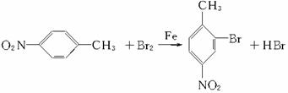
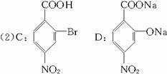
(3) 氧化反应
(4)NaHCO₃
⑸10 (注 试题该问自创，答案格式不匹配，听老师讲)

